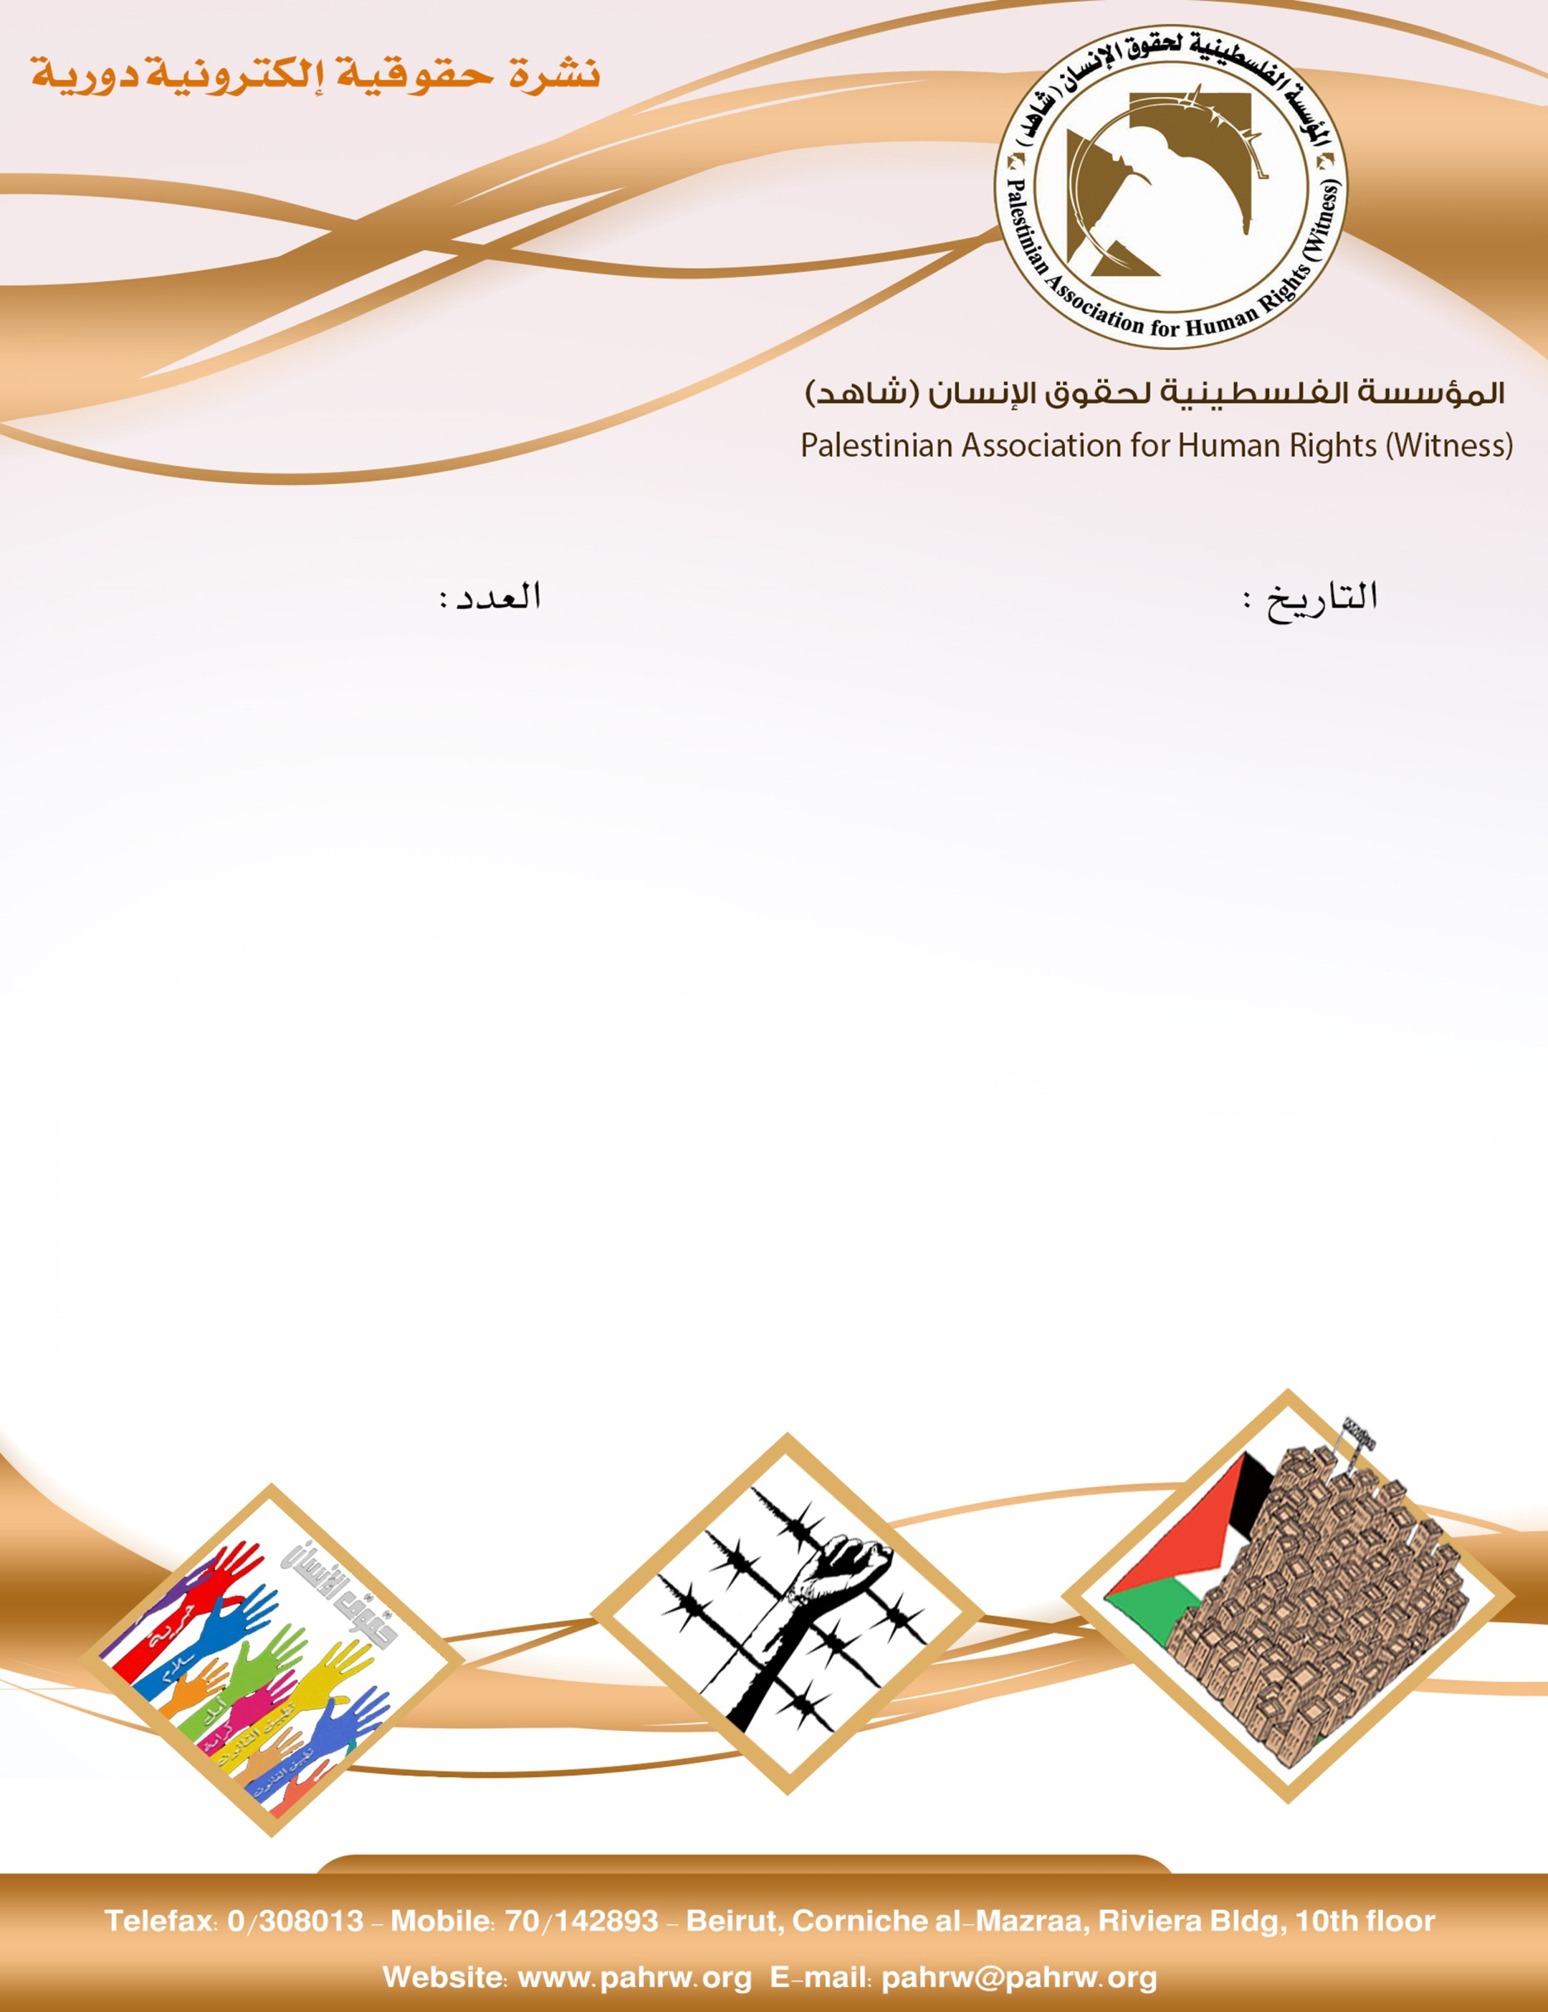

234
22/9/201717

- المفوضية السامية لحقوق الانسان: تجمع خان الأحمر مهدد بالتهجير القسري
- المفوض السامي لحقوق الانسان: انتهاكات خطيرة للقانون الدولي الانساني في الاراضي الفلسطينية المحتلة
- الاونكتاد الاممية تؤكد ان الاحتلال الاسرائيلي قوض قدرة الاقتصاد الفلسطيني
- تقرير مشترك: حول سياسة الاعتقال التعسفي في الاراضي الفلسطينية المحتلة
- الميزان يصدر تقرير إحصائي حول الانتهاكات ضد الاطفال في قطاع غزة
- قراقع: الاحتلال يمارس عقاباً جماعياً بحق الالاف من الأسرى
- هيئة الأسرى: 58 أسيرة منهن 10 قاصرات في سجون الاحتلال
- 3586 بينهم 462 إمراة حصيلة الضحايا الفلسطينيين منذ اندلاع الأحداث السورية

المفوضية السامية لحقوق الانسان: تجمع خان الأحمر مهدد بالتهجير القسري
يعبر مكتب مفوضية الأمم المتحدة السامية لحقوق الانسان بصفته منسق مجموعة الحماية في الارض الفلسطينية المحتلة عن القلق الشديد حول تجمع خان الأحمر البدوي المتواجد شرقي القدس. ان الاجراءات القانونية والبيانات الاخيرة التي ادلى بها مسؤولون اسرائيليون تشير الى ان هذا التجمع يواجه بشكل متزايد خطر التهجير القسري.
(المفوضية السامية لحقوق الانسان، 20/9/2017)
المفوض السامي لحقوق الانسان: انتهاكات خطيرة للقانون الدولي الانساني في الاراضي الفلسطينية المحتلة
قال المفوض السامي لحقوق الانسان زيد رعد الحسين، خلال افتاح الجلسة ال 36 لمجلس حقوق الانسان، ان الاراضي الفلسطينية المحتلة تشهد انتهاكات خطيرة للقانون الدولي الانساني والقانون الدولي لحقوق الانسان من قبل السلطات الاسرائيلية والمسائلة لهذه الانتهاكات لا زالت نادرة، كما يتعرض الصحفيين والمدافعين عن حقوق الانسان للضغط من السلطات على الجانبين، وفي غزة تشارف الخدمات الاساسية الى الانهيار الكامل بسبب الحصار.
(المفوضية السامية لحقوق الانسان، 11/9/2017)
الاونكتاد الاممية تؤكد ان الاحتلال الاسرائيلي قوض قدرة الاقتصاد الفلسطيني
أصدرت الاونكتاد الاممية تقريراً بعنوان " التطورات في اقتصاد الارض الفلسطينية المحتلة" يوم الثلاثاء في 12/9/2017، حيث أكدت من خلاله أن الاحتلال الاسرائيلي أضعف الاقتصاد الفلسطيني وأثر في قدرته على التنمية من خلال منعها للمواطن الفلسطيني من استغلال أرضه، بالاضافة الى القيود التي تفرضها من عرقلة حركة المواطنين ومنعهم من التوجه لاعمالهم ومصادرة أراضيهم، وأشار التقرير الى ارتفاع معدلات البطالة، وتطرق الى استمرار أزمة قطاع غزة في الاوضاع الاقتصادية والاجتماعية.
(مركز حماية لحقوق الانسان، 13/9/2017)
تقرير مشترك: حول سياسة الاعتقال التعسفي في الاراضي الفلسطينية المحتلة
أصدرت المؤسسات الشريكة ( مؤسسة الضمير لرعاية الأسير وحقوق الانسان، نادي الاسير الفلسطيني، هيئة شؤون الاسرى، ومركز الميزان لحقوق الانسان) تقرير شهر آب 2017، الذي يعرض اعمال التوثيق التي قامت بها المؤسسات ويقسم الى اربع محاول، يتناول الاول احصاءات عن اعداد المعتقلين، ويركز الثاني على اعتقال المدافعين عن حقوق الانسان، اما الثالث فيتطرق الى القتل خارج نطاق القانون ويتناول الرابع اعتقال الاطفال وفرض غرامات مالية باهظة عليهم.
(مركز الميزان لحقوق الانسان، 14/9/2017)
الميزان يصدر تقرير إحصائي حول الانتهاكات ضد الاطفال في قطاع غزة
أصدر مركز الميزان لحقوق الانسان تقرير احصائي شهري حول انتهاكات حقوق الاطفال في أوقات النزاع المسلح في غزة، ويستعرض التقرير أهم الاحداث التي تم رصدها وتوثيقها حسب الالية الدولية للرصد والابلاغ لشهر آب 2017 وهي: القتل والتشويه، تجنيد الاطفال واستخدامهم في القتال، الاعتداءات على المدارس والمستشفيات، الاغتصاب، الاختطاف، الاعتقال و التعذيب والتهجير القسري والحرمان من وصول المساعدات الانسانية للاطفال.
(مركز الميزان لحقوق الانسان، 17/9/)2017
قراقع: الاحتلال يمارس عقاباً جماعياً بحق الالاف من الأسرى
صرح رئيس هيئة شؤون الاسرى والمحررين عيسى قراقع أن اسرائيل تمارس عقابا جماعيا بحق الاسرى والاعتقال التعسفي والمحاكمات غير العادلة واعتقال القاصرين والاعتقال الاداري التعسفي وجرائم التعذيب والتنكيل والاهمال الطلب.
(غزة بوست، 15/9/2017)
هيئة الأسرى: 58 أسيرة منهن 10 قاصرات في سجون الاحتلال
قالت هيئة شؤون الأسرى والمحررين أن عدد الأسيرات الحالي في سجون الاحتلال 58 أسيرة يعشن ظروفاً حياتية قاسية ويتعرضن لانتهاكات صارخة لحقوقهن كالاهمال الطبي والعزل الانفرادي وضربهن أثناء نقلهن للمحاكم وشتمهن بالفاظ بذيئة إضافة الى وجود كاميرات مراقبة تنتهك خصوصيتهن.
(هيئة شؤون الاسرى والمحررين، 19/9/2017)
3586 بينهم 462 إمراة حصيلة الضحايا الفلسطينيين منذ اندلاع الأحداث السورية
كشفت مجموعة العمل من أجل فلسطينيي سورية أن حصيلة الضحايا الفلسطينيين التي تمكنت من توثيقها منذ اندلاع الاحداث السورية 3586 ضحية من بينهم 462 امراة و قالت ان 199 لاجئا ولاجئة فلسطينية قضوا نتيجة نقص التغذية والرعاية الطبية بسبب الحصار المفروض على مخيم اليرموك. وتابعت أن 1637 معتقلا فلسطينيا في أفرع الأمن والمخابرات التابعة للنظام السوري بينهم 103 امرأة.
(الوكالة الوطنية للإعلام، 19/9/2017 )

